－ 平成22年国勢調査 －
産業等基本集計結果（大阪府）
（第2次基本集計結果）

平成22（2010）年10月1日現在



公表日：平成２４年６月４日
大阪府総務部統計課

平成22年国勢調査 産業等基本集計結果(大阪府)の概要

１ 労働力状態
大阪府の15歳以上人口の労働力率は60.0％、就業者率は55.2％。
労働力率は前回比0.3ポイント、就業者率は0.6ポイント上昇。
男女別では、いずれも男性で低下、女性で上昇。
年齢（5歳階級）、男女別労働力率（平成2年、12年、22年）

（男）
（女）
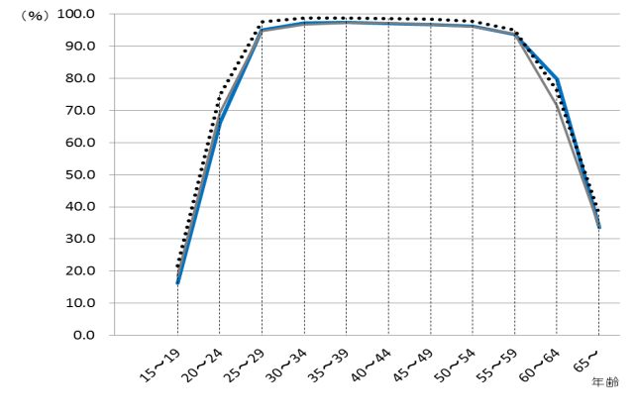
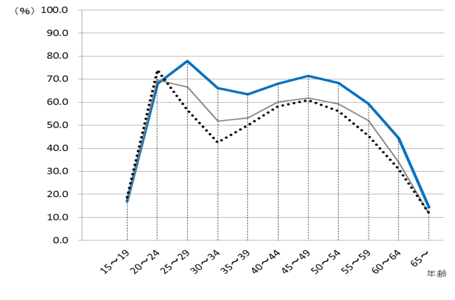

２ 従業上の地位
雇用者の内訳を男女別にみると、「正規の職員・従業員」の割合は、男性では45歳～49歳が最も高く、女性では25歳～29歳が最も高い。「派遣社員」の割合は、男性では65歳以上が4.6％で最も高く、女性では30歳～34歳の9.0％が最も高い。
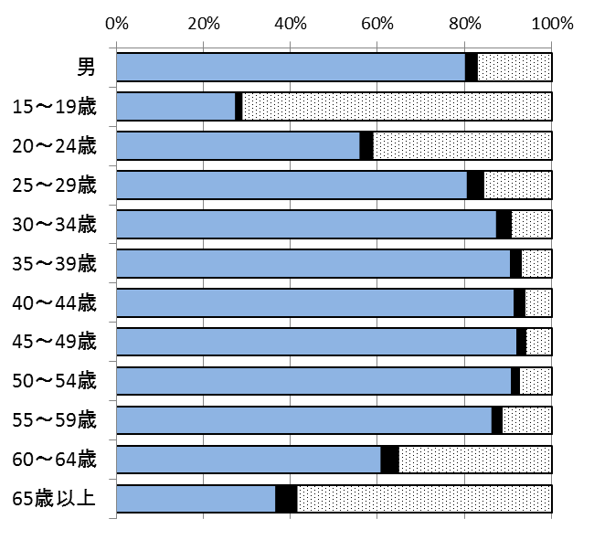
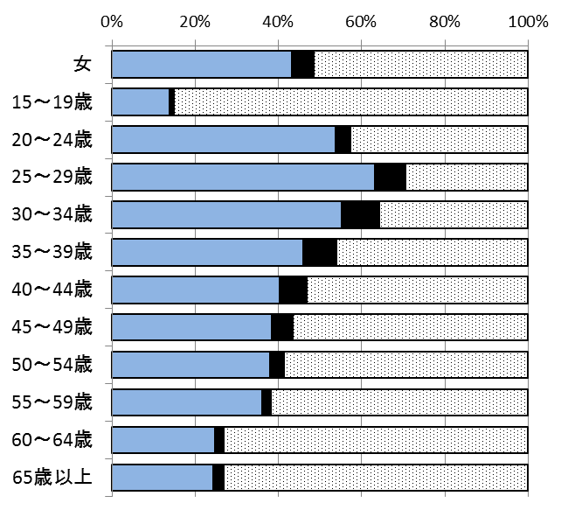
従業上の地位、年齢（5歳階級）、男女別15歳以上雇用者の割合（平成22年）
３ 産 業
産業（3部門）別15歳以上就業者の割合（平成2年、22年）
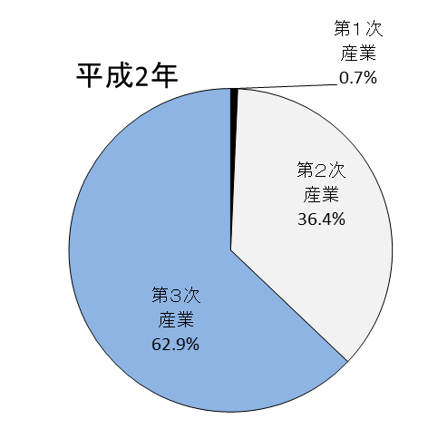
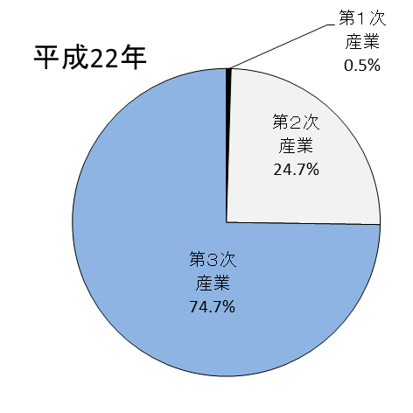
産業（３部門）別では、第２次産
業の就業者割合の低下が続いており、全体の約4分の１に。産業大分類別の割合では、建設業が7.4％、製造業が17.3％、卸・小売業が19.5％、医療・福祉が11.5％。医療・福祉が初めて全体の１割を超えた。
４ その他
(1) 教育
「短大・高専」「大学・大学院」卒業を合計した割合が30歳代では、男女とも全体の半分を超える。
(2) 外国人
外国人就業者を産業大分類別にみた割合は、製造業は8.8ポイント、宿泊・飲食サービス業は5.8ポイント日本人より高く、卸・小売業が3.0ポイント、医療・福祉が3.4ポイント日本人より低い。
(3) 夫婦の労働力状態
大阪府における夫婦の労働力状態をみると、「夫婦ともに就業」が39.5％で、全国と比較すると、いわゆる共働き世帯の割合が低い。
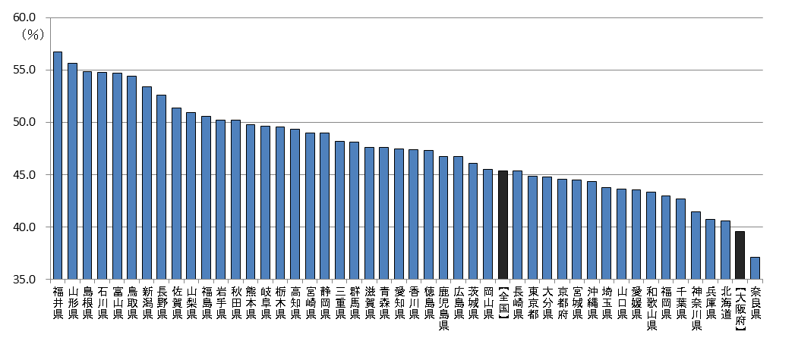
「夫婦ともに就業」の都道府県別割合（平成22年）
(4) 単独世帯の失業率
「単身世帯」の失業率は、11.2％で、「２人以上の一般世帯の世帯員」の7.4％を上回っている。
15歳～29歳までの若年層では「単独世帯」の失業率が低く、それ以上の年齢層では高い。
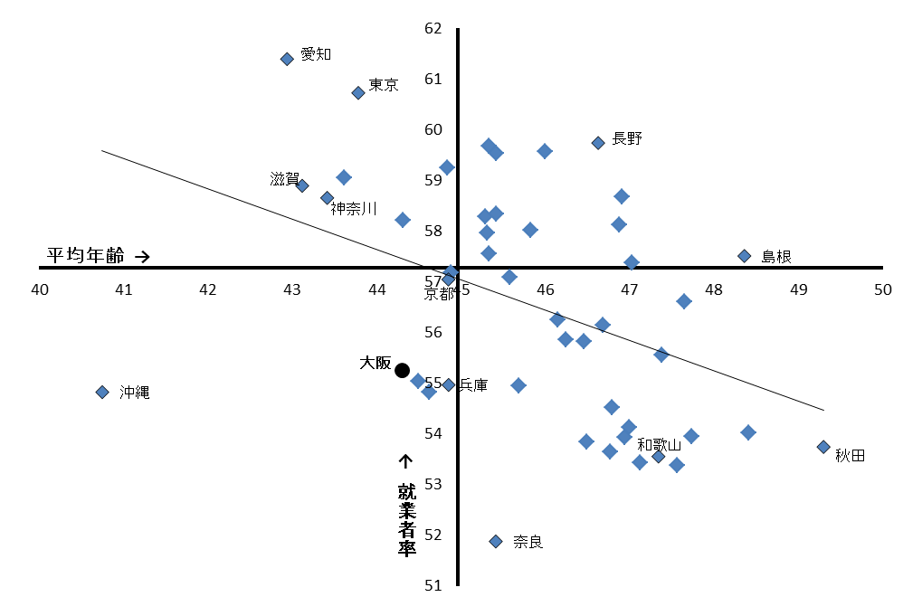
(5) 平均年齢と就業者率
平均年齢と就業者率との間には、平均年齢が低いほど就業者率は高いという一定の関係がみられるが、大阪府の平均年齢は全国平均を下回っているものの、就業者率も全国平均に及ばない。
平均年齢と就業者率の都道府県別相関図（平成22年）
【座標の中心が全国平均】

用語の解説
〈 人口 〉
国勢調査における人口は「常住人口」であり、常住人口とは調査時に調査の地域に常住している者をいう。
〈 労働力状態 〉
「労働力状態」とは、15歳以上の人について、調査年の９月24日から30日までの１週間（以下「調査週間」という。）に「仕事をしたかどうかの別」により、次のとおり区分したものである。
〈 産業 〉
「産業」とは、就業者について、調査週間中にその人が実際に仕事をしていた事業所の主な事業の種類によって分類したものをいう（「休業者」（調査週間中仕事を休んでいた人）については、その人がふだん仕事をしている主な事業所の事業の種類）。
国勢調査に用いている産業分類は、日本標準産業分類を国勢調査に適合するように集約して編成したもので、分類の詳しさの程度により、大分類、中分類、小分類があり、産業等基本集計では、大分類について集計している。
個々の産業分類の詳しい定義や内容例示については、『平成22 年国勢調査に用いる産業分類』を参照ください。
URL http://www.stat.go.jp/data/kokusei/2010/users-g/pdf/sangyo.pdf
その他の用語
その他の用語については、『平成22年国勢調査 調査結果の利用案内－ユーザーズガイド－』を参照ください。
URL http://www.stat.go.jp/data/kokusei/2010/users-g.htm
数値の見方
本文及び図表中の数値は、表章単位未満で四捨五入している。そのため合計と内訳の計が一致しないことがある。
平成22年国勢調査 産業等基本集計 目 次

１ 労働力状態 1
表1-1 労働力状態、男女別15歳以上人口の推移（平成2～22年） 1
図1-1 15歳以上人口、労働力率・就業者率の推移（平成2～22年） 1
図1-2 年齢（5歳階級）、男女別労働力率（平成2年、12年、22年） 2
表1-2 年齢（5歳階級）、男女別労働力率（平成2～22年） 2
図1-3 府内市町村別労働力率前回比 3
表1-3 府内市町村別労働力率（平成17年、22年） 3

２ 従業上の地位 4
表2-1 従業上の地位、15歳以上就業者数の推移（平成2～22年） 4
図2-1 従業上の地位、15歳以上就業者割合の推移（平成2～22年） 4
図2-2 従業上の地位、男女別15歳以上雇用者の割合（平成22年） 5
表2-2 従業上の地位、男女別15歳以上雇用者数（平成22年） 5
図2-3 従業上の地位、年齢(5歳階級)男女別15歳以上雇用者の割合(平成22年) 6
表2-3 従業上の地位、年齢（5歳階級）男女別15歳以上雇用者数（平成22年） 6

３ 産業 7
表3-1 産業（３部門）別15歳以上就業者数の推移（平成2～22年） 7
図3-1 産業（３部門）別15歳以上就業者の割合（平成2、22年） 7
図3-2 産業（大分類）別15歳以上就業者の割合（平成12、22年） 8
表3-2 産業（大分類）別15歳以上就業者数（平成22年） 8

４ その他
(1) 教育 9
図4-1 最終卒業学校、年齢（10歳階級）、男女別の割合（平成22年） 9
(2) 外国人 10
図4-2 産業(大分類)別15歳以上就業者割合(外国人、日本人)(平成22年) 10
図4-3 産業(大分類)別15歳以上外国人就業者割合(大阪府、全国)(平成22年) 10
表4-1 15歳以上国籍別外国人就業者数（大阪府、全国）（平成22年） 10
(3) 夫婦の労働力状態 11
図4-4 夫婦の就業状態（大阪府、全国）(平成22年) 11
図4-5 「夫婦ともに就業」の都道府県別割合（平成22年） 11
(4) 単独世帯の失業率 12
図4-6 年齢（5歳階級）別失業率（平成22年） 12
(5) 平均年齢と就業者率 12
図4-7 平均年齢と就業者率の都道府県別相関図（平成22年） 12

１ 労働力状態
労働力率は15年ぶり、就業者率は20年ぶりに上昇

平成22年の大阪府の15歳以上人口（761万818人）に占める労働力人口の割合は60.0％、就業者の割合は55.2％となっている。これを平成17年国勢調査（以下「前回調査」という。）と比べると、労働力率は0.3ポイント、就業者率は0.6ポイントそれぞれ上昇した。
男女別では、男性は労働力率が1.6ポイント、就業者率は1.1ポイントそれぞれ低下し、女性は労働力率が2.0ポイント、就業者率が2.2ポイントそれぞれ上昇している。
表1－1 労働力状態、男女別15歳以上人口の推移（平成2～22年）

図1－1 15歳以上人口、労働力率・就業者率の推移（平成2～22年）

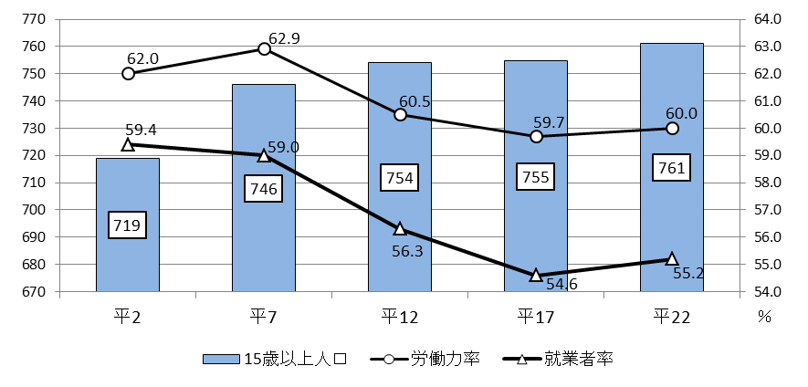

図1－1 15歳以上人口、労働力率・就業者率の推移（平成2年～22年）

万人

25歳以上の女性の労働力率は大幅に上昇

男女別の労働力率を年齢５歳階級別にみると、男性は60歳以上を除いてほとんどの年齢階級で減少している。女性は、25歳以上の年齢階級すべてで上昇しており、子育て世代の労働力率が低下するいわゆるＭ字カーブの山は、25歳～29歳と、45歳～49歳、谷は35歳～39歳で、20年前と比べるとＭ字カーブの谷は浅くなっていることが見てとれる。
図1－2 年齢（5歳階級）、男女別労働力率（平成2年、12年、22年）

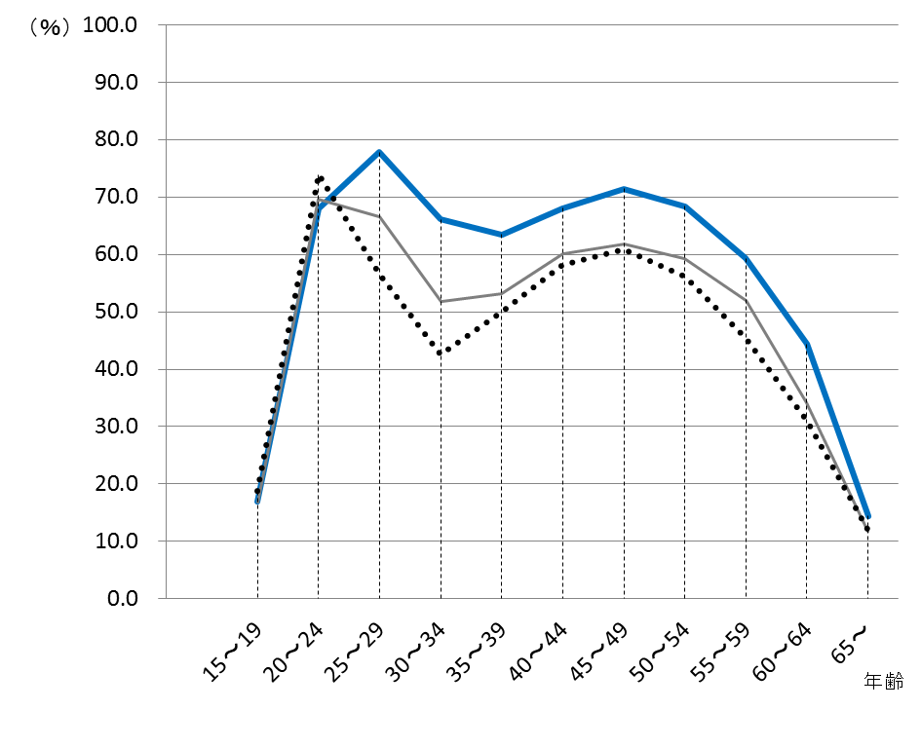
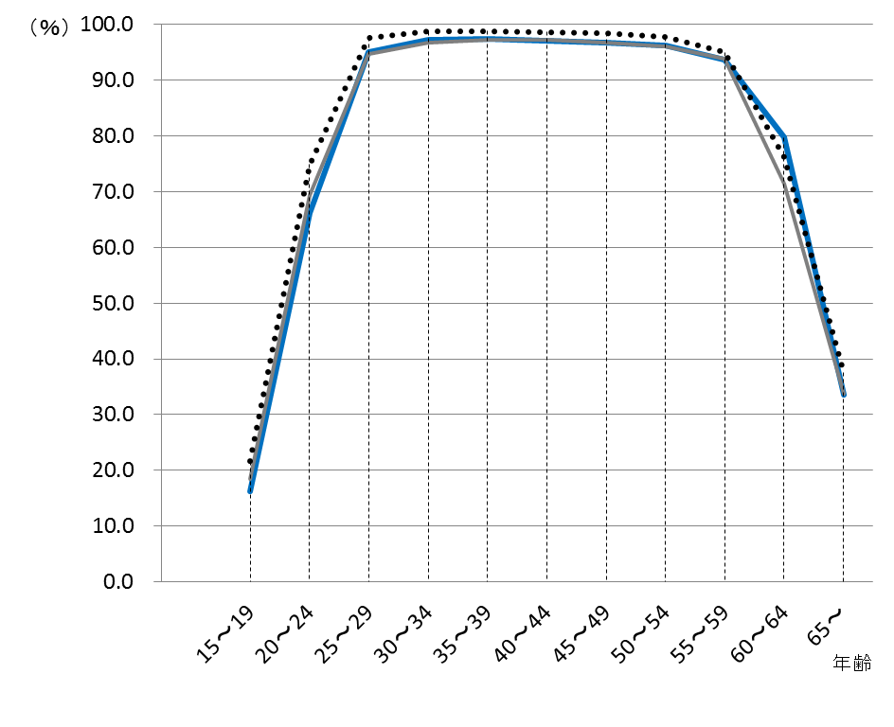
（女）
（男）

平成2年 平成12年 平成22年

表1－2 年齢（5歳階級）、男女別労働力率（平成2～22年）

市町村別では6市2町で上昇、26市7町1村で低下

労働力率を府内市町村別に見ると、大阪市が63.1％で最も高く、摂津市、田尻町、泉大津市、東大阪市など9市1町が府平均（60.0％）を上回っている。
前回調査と比べると、府平均は0.3ポイント上昇したが、市町村別でみると上昇は6市2町にとどまり、26市7町1村で低下し、1市で横ばいとなっている。
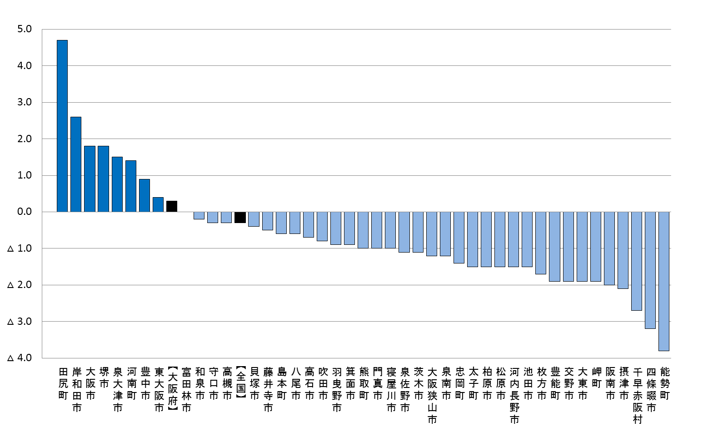
図1－3 府内市町村別労働力率前回比

表1－3 府内市町村別労働力率（平成17年、22年）

２ 従業上の地位
雇用者の割合が大幅に増加

15歳以上の就業者について、従業上の地位別にみると、雇用者の割合が81.7％で前回調査と比べて2.0ポイント上昇し、初めて全体の8割を超えた。役員は0.1ポイントの上昇、自営業主（家庭内職者を含む）は1.3ポイントの低下、家族従業者は0.8ポイントの低下となっている。

表2－1 従業上の地位、15歳以上就業者数の推移（平成2～22年）

図2－1 従業上の地位、15歳以上就業者割合の推移（平成2～22年）

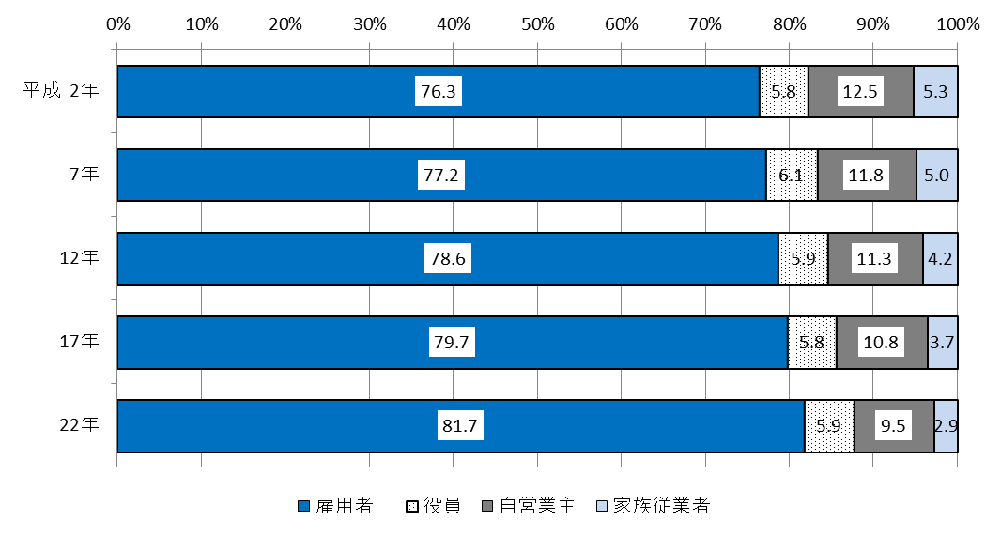

派遣社員の割合は男性が2.7％、女性が5.3％

雇用者の内訳をみると、「正規の職員・従業員」の割合が63.4％、「労働者派遣事業所の派遣社員」が3.9％、「パート・アルバイト・その他」が32.７％となっている。
男女別では、男性は、「正規の職員・従業員」の割合が80.1％と最も高いのに対して、女性は「パート・アルバイト・その他」が51.4％と最も高くなっている。
「労働者派遣事業所の派遣社員」の割合は、女性が5.3％と男性（2.7％）のほぼ2倍の割合となっている。
〈注〉前回調査までは、雇用者の内訳を「常雇」及び「臨時雇」の2区分で調査した。雇用形態をより一層
的確に把握するため、平成22年調査から「正規の職員・従業員」、「労働者派遣事業所の派遣社員」
及び「パート・アルバイト・その他」の3区分で調査した。

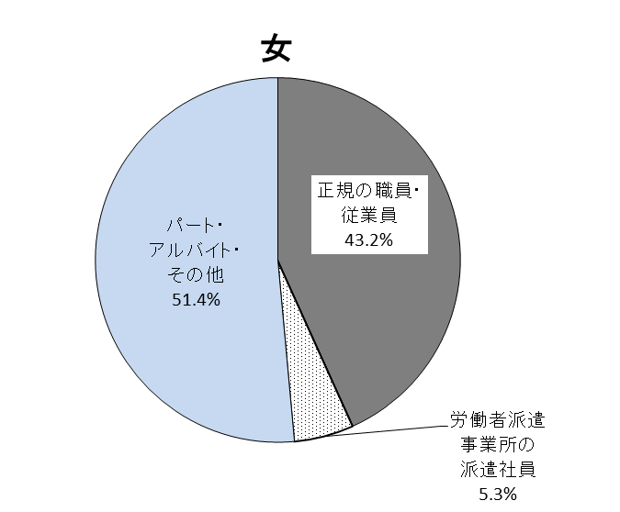
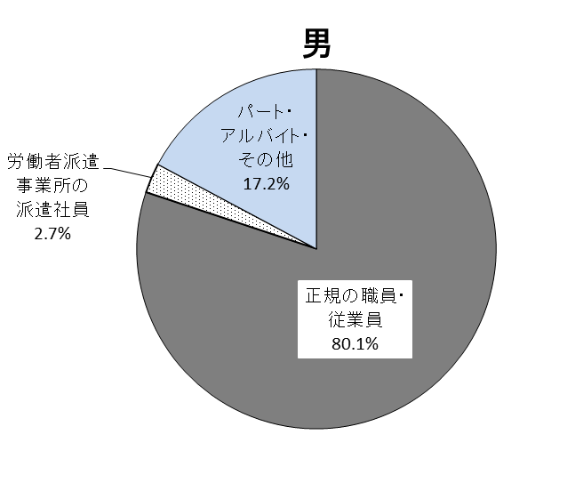
図2－2 従業上の地位、男女別15歳以上雇用者の割合（平成22年）

表2－2 従業上の地位、男女別15歳以上雇用者数（平成22年）

派遣社員割合が最も高いのは、女性の30～34歳で9.0％

雇用者の内訳を男女別、年齢５歳階級別にみると、「正規の職員・従業員」の割合は、男性では45歳～49歳が91.8％で最も高く、女性では25歳～29歳が63.1％で最も高くなっている。
「労働者派遣事業所の派遣社員」の割合は、男性では65歳以上が4.6％で最も高く、女性では30歳～34歳の9.0％が最も高くなっている。

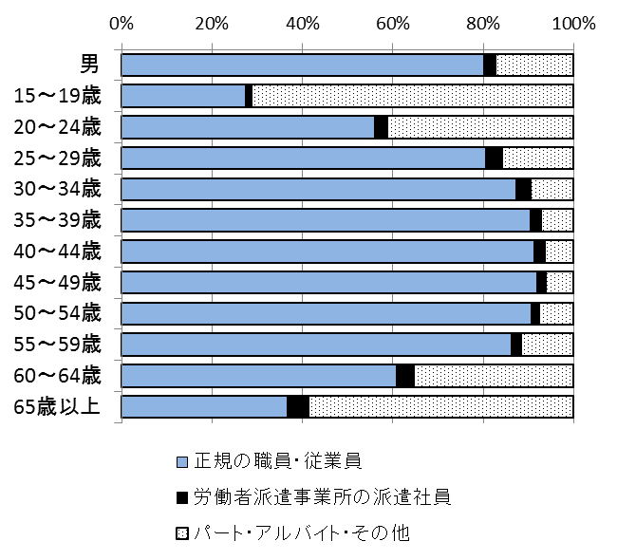
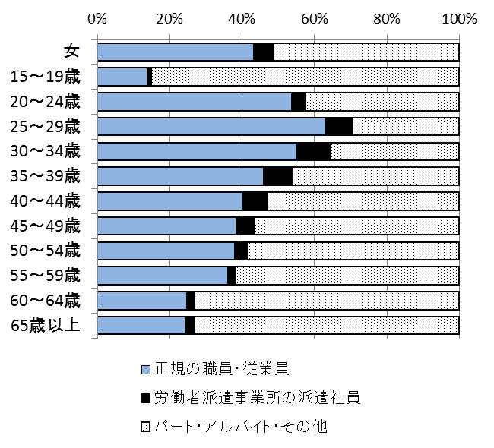
図2－3 従業上の地位、年齢（5歳階級）、男女別15歳以上雇用者の割合（平成22年）

表2－3 従業上の地位、年齢（5歳階級）、男女別15歳以上雇用者数（平成22年）
３ 産業
第２次産業の割合が全体の４分の１を下回る

15歳以上の就業者を産業（３部門）別の割合でみると、第１次産業（農・林・漁業）は0.5％で、昭和60年に1％を下回って以降も低下傾向が続いている。
第２次産業（建設、製造、鉱業等）の割合は24.7％で引き続き低下傾向にあり、全体の4分の1を下回った。
第３次産業（運輸・通信、卸・小売、宿泊・飲食、医療・福祉等）の割合は、74.7％で一貫して上昇傾向にある。

表3－1 産業（3部門）別15歳以上就業者数の推移（平成2～22年）

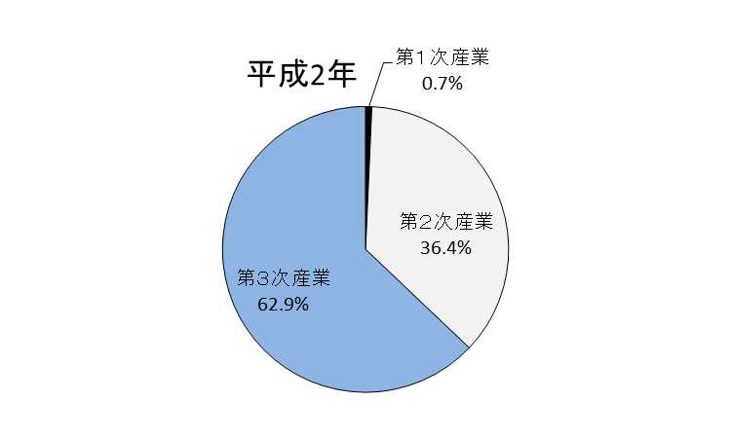
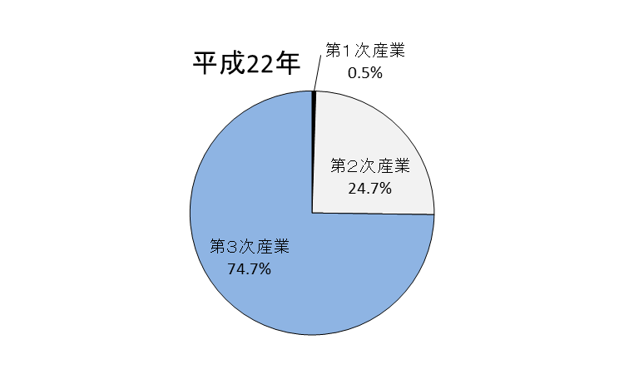
図3－1 産業（3部門）別15歳以上就業者の割合（平成2年、22年）
医療・福祉の割合が全体の１割を超える

15歳以上の就業者を産業大分類別の割合でみると、建設業が7.4％、製造業が17.3％、卸・小売業が19.5％、医療・福祉が11.5％などとなっている。
これを10年前の平成12年国勢調査と比較すると、建設業、製造業、卸・小売業がそれぞれ2.5ポイント、3.1ポイント、1.9ポイントの低下となっており、医療・福祉、サービス業等その他が、それぞれ4.6ポイント、2.0ポイントの上昇となっている。
大阪府の主力産業と言われる製造業と卸・小売業については、平成12年以降、卸・小売業の割合が製造業を上回って推移しており、個別の分類業種としては現在も上位２業種であることに変わりはないが、ともに割合は低下傾向であり、医療・福祉やサービス業等その他へのシフトがみてとれる。
図3－2 産業（大分類）別15歳以上就業者の割合（平成12年、22年）
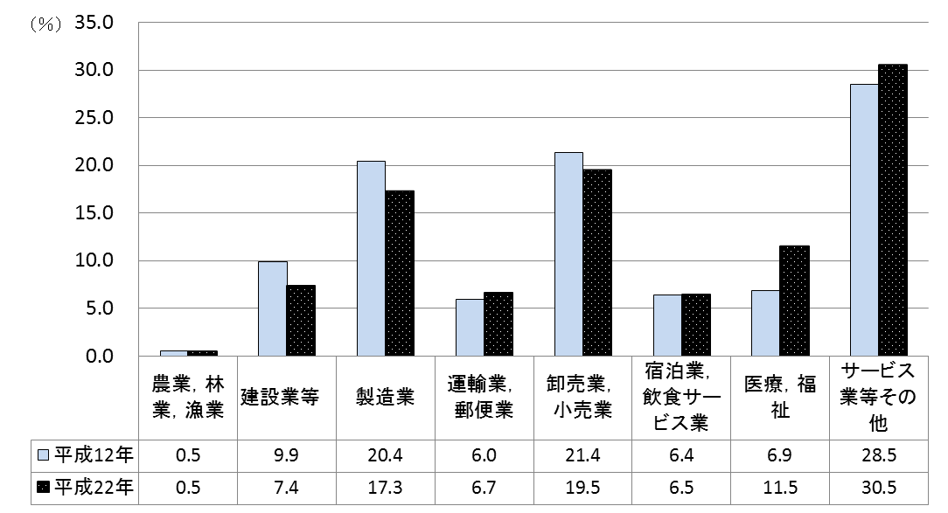

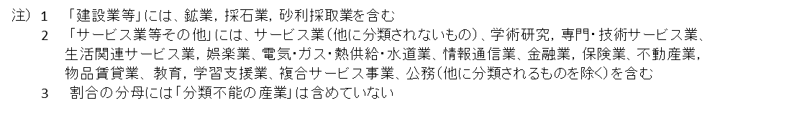

表3－2 産業（大分類）別15歳以上就業者数（平成22年）

４ その他
（１）教育
30歳代で、「短大・高専」と「大学・大学院」卒業の合計が過半数に

最終卒業学校の種類を年齢別（10歳階級）、男女別でみると、男性では「短大・高専」「大学・大学院」を合計した割合が、50歳代より若い世代で「高校・旧中」を上回っており、30歳代では、全体の半分を超えている。
この傾向は女性でもほぼ同様であるが、50歳代では「高校・旧中」の割合が高く、40歳代より若い世代で「短大・高専」「大学・大学院」を合計した割合が「高校・旧中」を上回っており、30歳代では全体の6割を超えている。
また、女性では「短大・高専」の割合が高い特徴があり、30歳代では全体の約４割が「短大・高専」が最終卒業学校となっている。
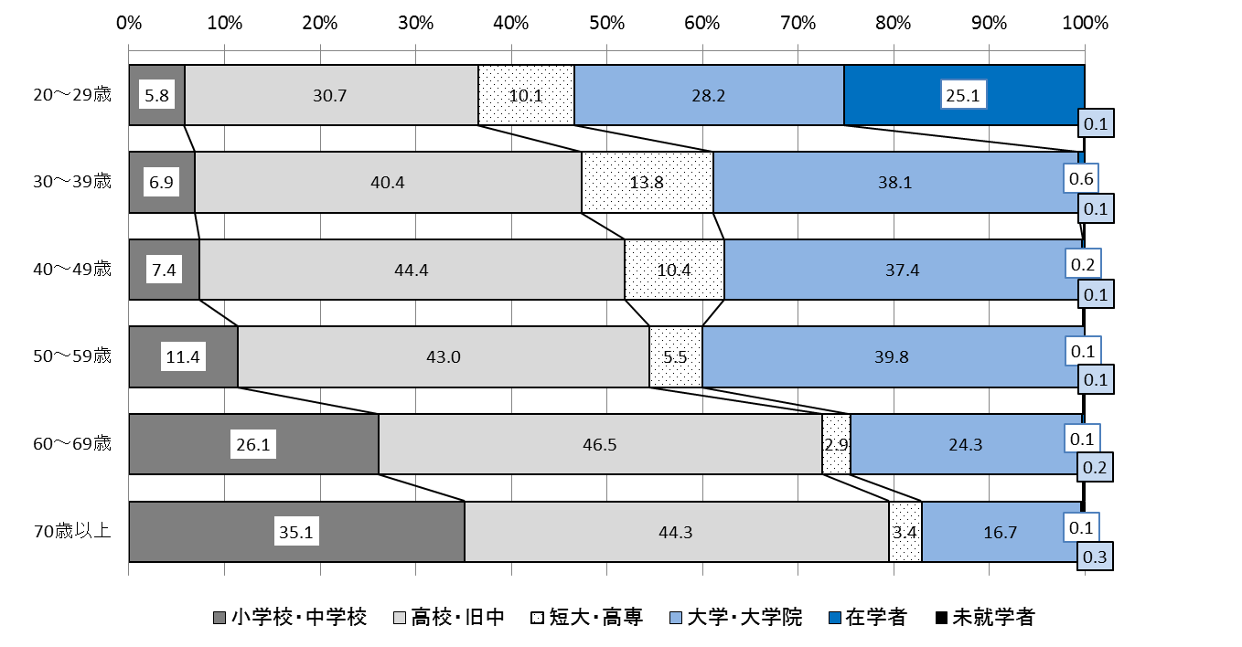
図4－1 最終卒業学校、年齢（10歳階級）、男女別の割合（平成22年）
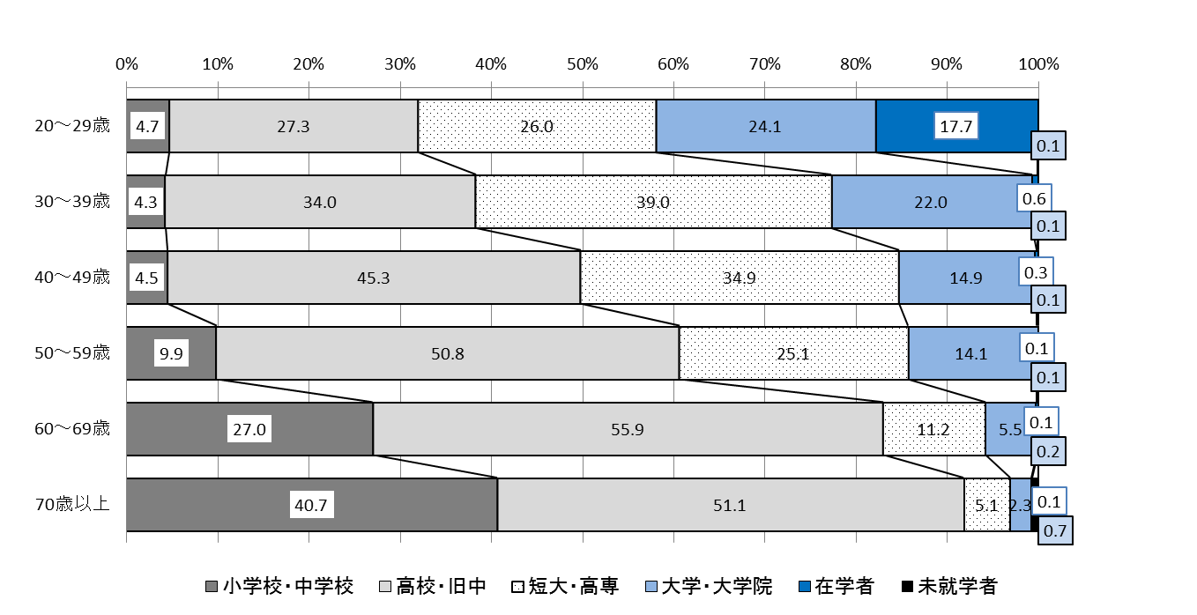
（男）
（女）
（２）外国人
製造業従事者の割合は、府の日本人より高く、全国の外国人より低い

大阪府における外国人就業者を産業大分類別の割合でみると、製造業が最も高く26.0％、次いで卸・小売業の16.5％、宿泊・飲食サービス業の12.2％などとなっている。
これを府内の日本人就業者の割合と比較すると、製造業は8.8ポイント、宿泊・飲食サービス業は5.8ポイントそれぞれ日本人より高く、卸・小売業が3.0ポイント、医療・福祉が3.4ポイントそれぞれ日本人より低くなっている。
全国との比較では、逆に、卸・小売業が5.1ポイント、医療・福祉が4.5ポイントそれぞれ高く、製造業は13.4ポイント低くなっている。
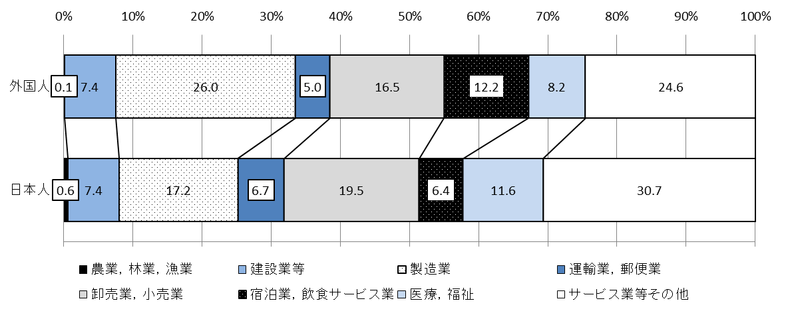
図4－2 産業（大分類）別15歳以上就業者割合（外国人、日本人）（平成22年）
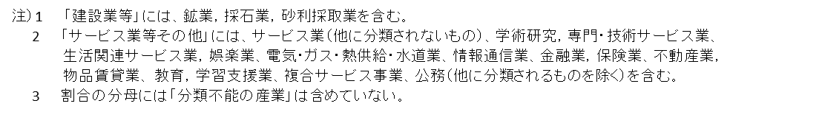

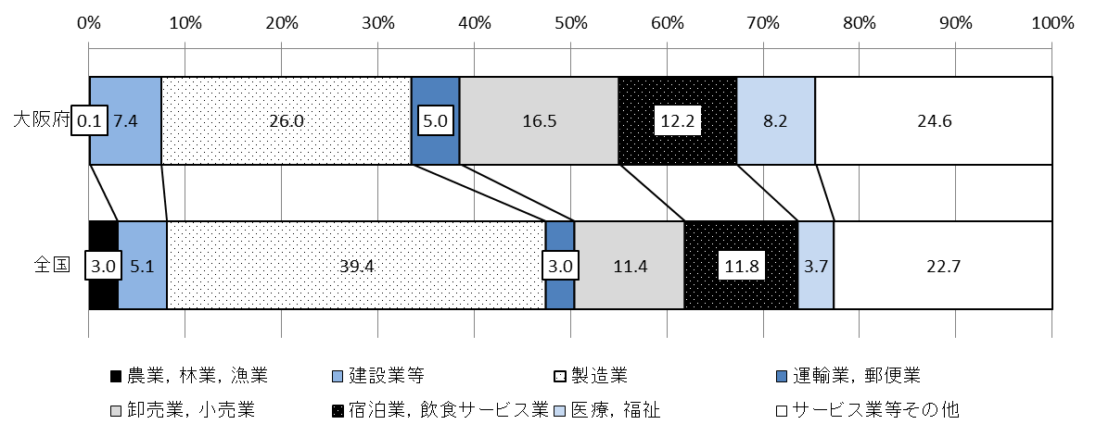
図4－3 産業（大分類）別15歳以上外国人就業者割合（大阪府、全国）（平成22年）
注) 1 ,2,3 図4－2に同じ
表4－1 15歳以上国籍別外国人就業者数（大阪府、全国）（平成22年）

（３）夫婦の労働力状態
大阪府の共働き率（夫婦ともに就業）は全国平均を大幅に下回る

大阪府における夫婦の労働力状態をみると、いわゆる共働き（「夫婦ともに就業」）は39.5％で、「夫のみが就業」が35.1％、「妻のみが就業」が3.9％、「夫婦ともに不就業」が21.4％となっている。
これを全国と比較すると、いわゆる共働き世帯の割合が低く、「夫のみが就業」の割合が高い。
都道府県別にみても、大阪府と奈良県のみが40％を下回る結果となっている。

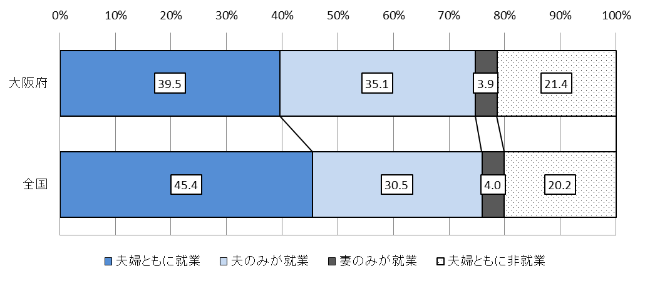
図4－4 夫婦の就業状態（大阪府、全国）（平成22年）

図4－5 「夫婦ともに就業」の都道府県別割合（平成22年）

（４）単独世帯の失業率
「単独世帯」の失業率は「２人以上の一般世帯の世帯員」の失業率を上回る

「単独世帯」の失業率は11.2％で、「２人以上の一般世帯の世帯員」の7.4％を上回っている。
これを年齢5歳階級別にみると、25歳～29歳までの若年層では「単独世帯」の失業率は「２人以上の一般世帯の世帯員」を下回り、30歳～34歳以上の年齢階級では「単独世帯」の失業率が「２人以上の一般世帯の世帯員」を上回る結果となっている。
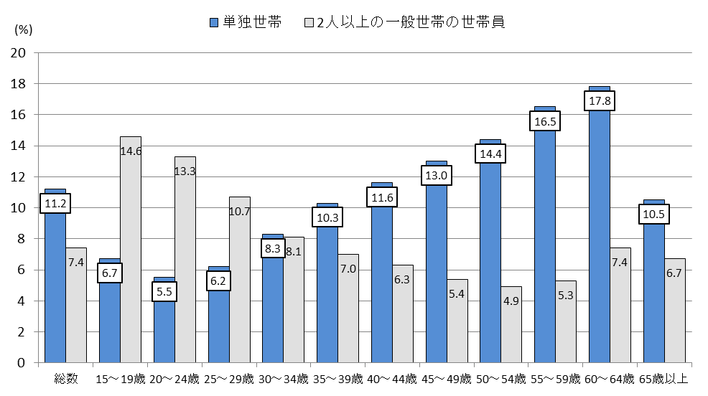
図4－6 年齢（5歳階級）別失業率（平成22年）

（５）平均年齢と就業者率
大阪府の平均年齢は全国平均を下回るが、就業者率も全国平均に及ばない

「人口等基本集計」（第1次基本集計）で公表された都道府県別の平均年齢と就業者率との間には、平均年齢が低いほど就業者率は高いという一定の関係がみられるが、大阪府の平均年齢は全国平均を下回っているものの、就業者率も全国平均に及ばない。
図4－7 平均年齢と就業者率の都道府県別相関図（平成22年）【座標の中心が全国平均】
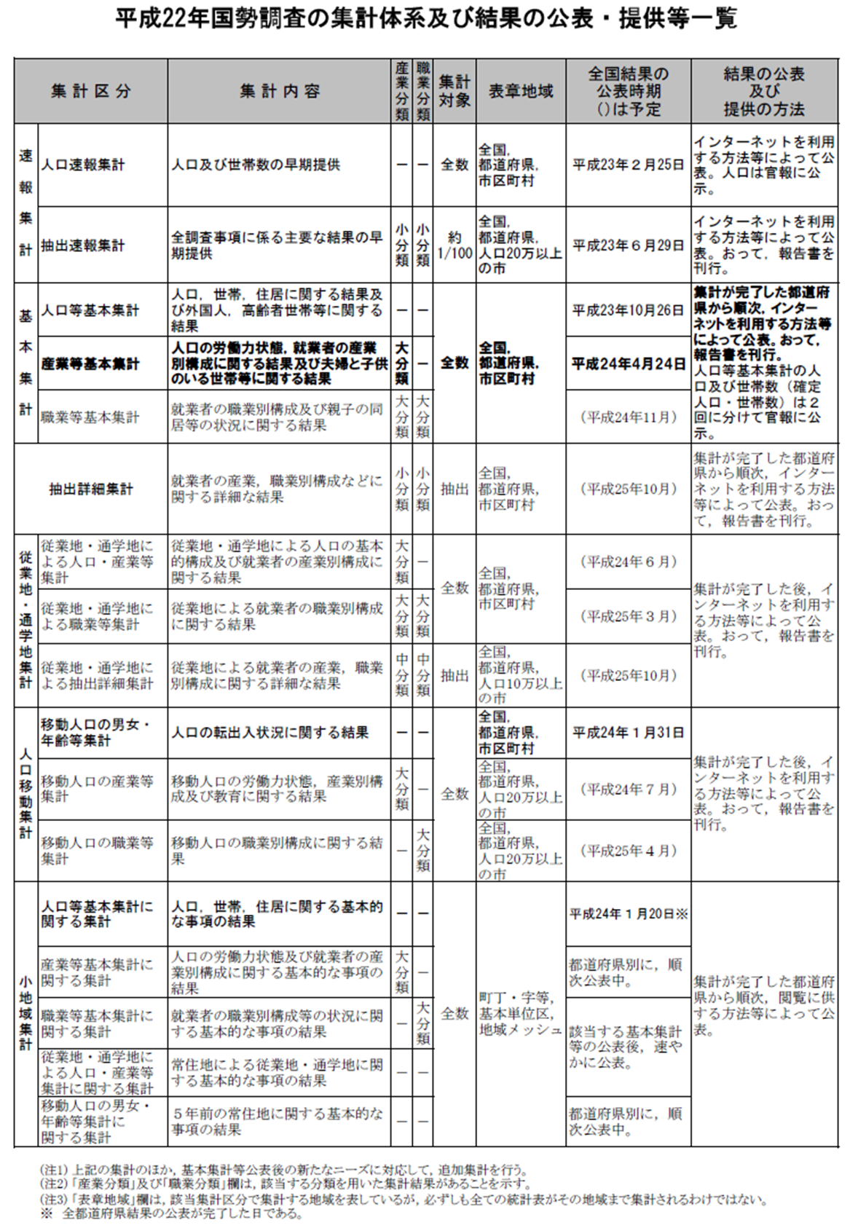
大阪府の今後の公表予定
平成22年国勢調査の集計体系及び結果の公表・提供等一覧（総務省）
- 従業地・通学地による人口・産業等集計結果：平成24年7月
- 職業等基本集計結果 (第3次基本集計結果)：平成24年12月
- 特別集計：平成25年3月
問い合わせ先
大阪府総務部統計課人口・労働グループ（電話：０６－６２１０－９１９７）

